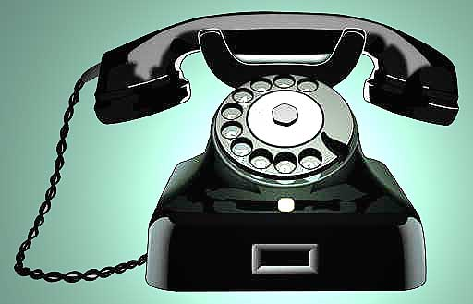
grammofoon

geluidsversterker
megafoon
portofoon
dictafoon
babyfoon
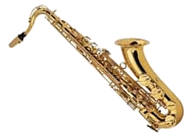

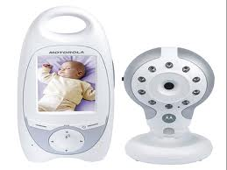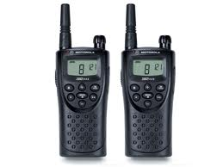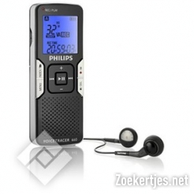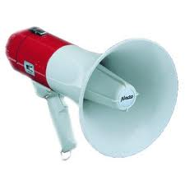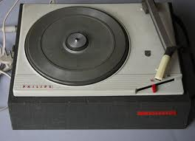

Grammofoon= platenspeler

Megafoon= trechtervormig, geluidversterkend apparaat

Portofoon = draagbare radiozendontvanger; walkietalkie

Dictafoon= opnameapparaat om ingesproken tekst later schriftelijk te kunnen (laten) vastleggen

Babyfoon= apparaat, gebruikt om geluiden uit de kinderslaapkamer elders te kunnen opvangen

